- Установка плагина
  - Выберите средство подписи с признаком «Крипто Про»
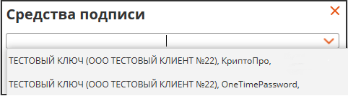
  - При первичном входе система запросит установку плагина, необходимого для работы системы. Нажмите «Да»

  - Скачайте и запустите файл BssPluginSetup.exe (по умолчанию сохраняется в папку «Загрузки») и следуйте указаниям системы.
Выберите язык
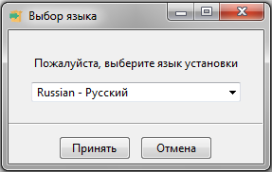
  - Нажмите «Далее»
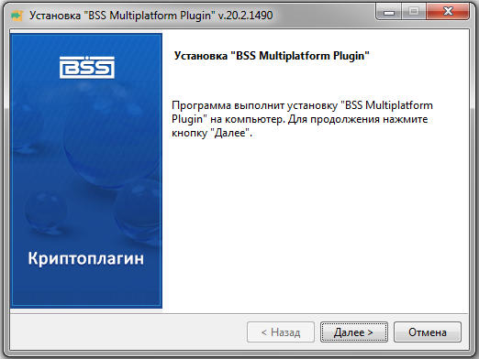
  - Дождитесь окончания установки
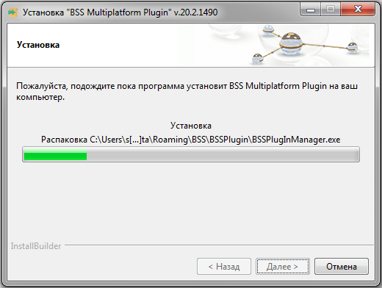

  - Нажмите «Завершить»
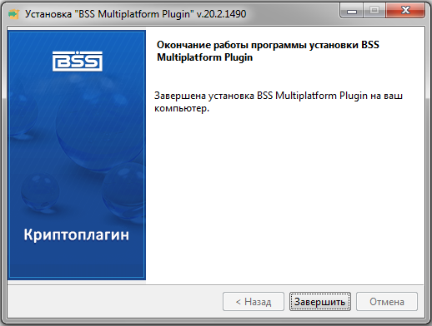

После установки плагина система направит вас на главную страницу для повторной авторизации. Введите ваш логин и пароль.
Успешной работы!

